**Domas Budrys A3 -CSCI 5020 Screenshots**

**Ch6Ex1:**

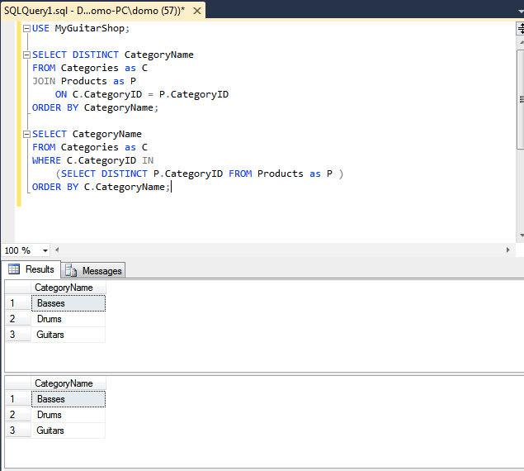

**Ch6Ex3:**

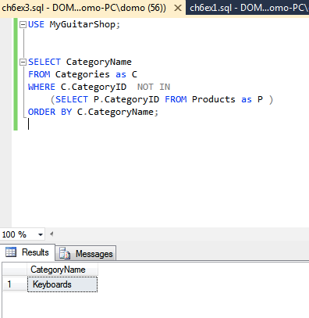

**Ch6Ex4:**

**First SELECT:**

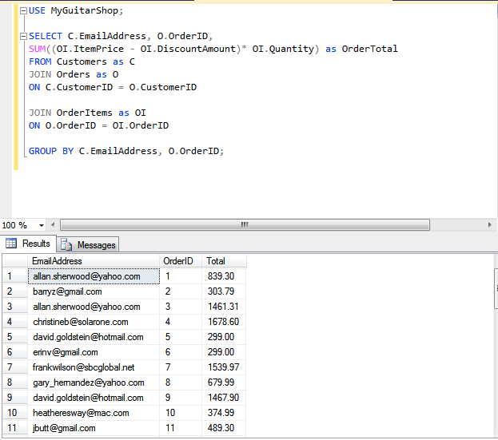

**Second SELECT:**

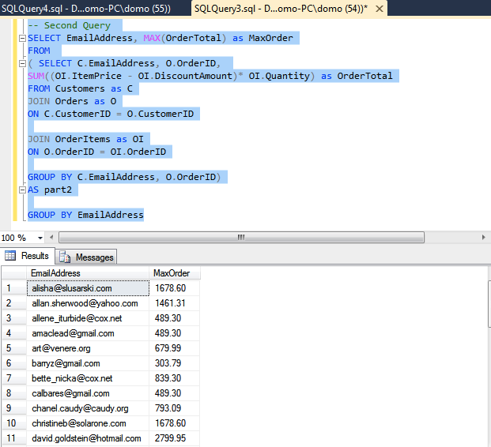

**Ch7Ex1:**

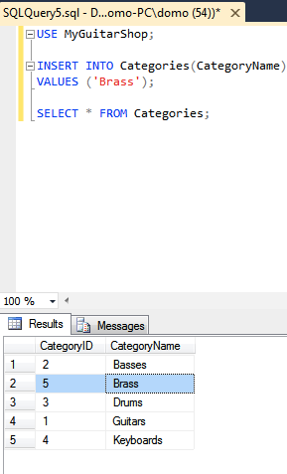

**Ch7Ex2:**

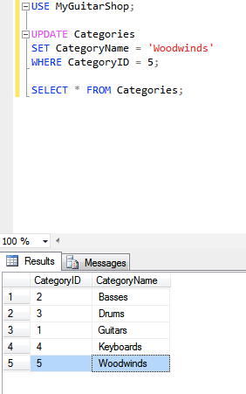

**Ch7Ex3:**

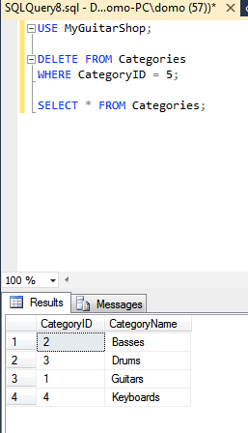

**Ch7Ex7:**

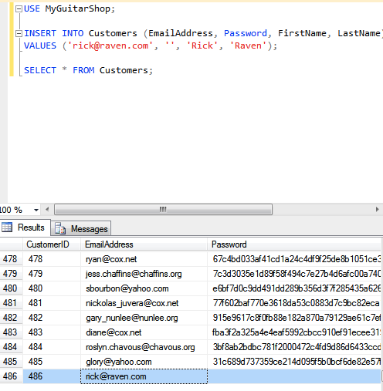

**Ch7Ex8:**

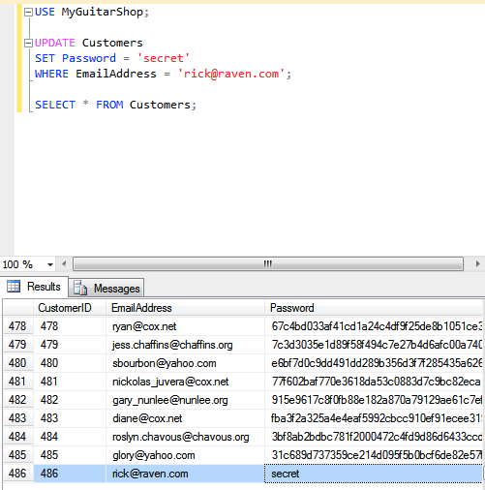

**Ch7Ex10:**

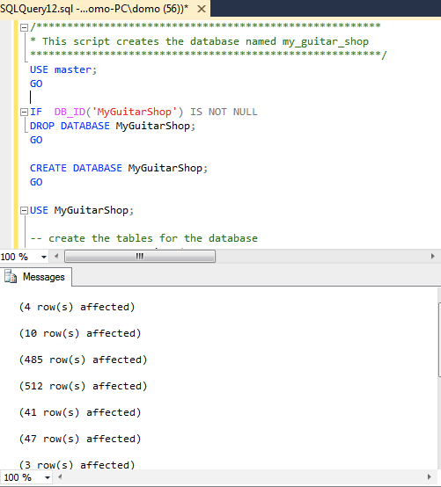

**Ch8Ex1:**

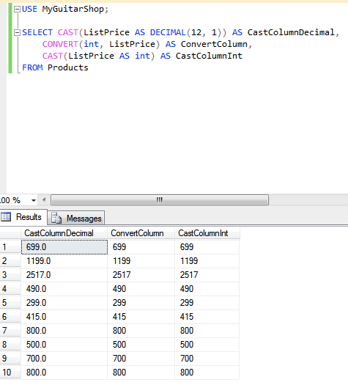

**Ch8Ex3:**

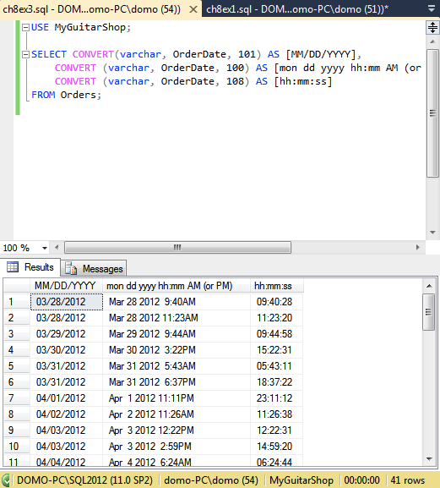

**Ch9Ex2:**

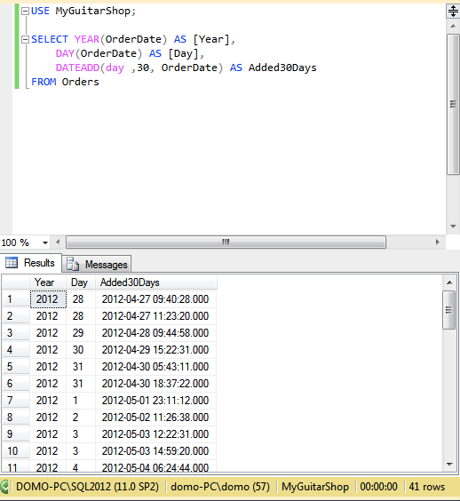

**Ch9Ex3:**

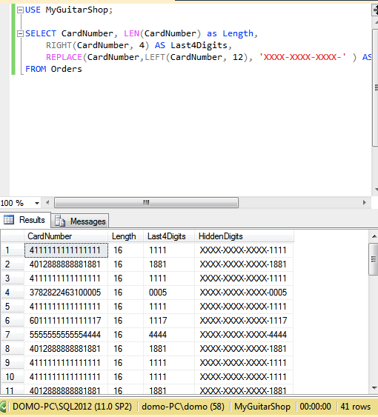

**Ch9Ex4:**

